МИНОБРНАУКИ РОССИИ

*Федеральное государственное бюджетное образовательное учреждение*

*высшего образования*

***«МИРЭА – Российский технологический университет»***

**РТУ МИРЭА**

Отчет по выполнению практической работы №6

**Тема:**

ПРОЕКТИРОВАНИЕ ФИЗИЧЕСКОЙ СХЕМЫ

ДАННЫХ ФУНКЦИОНАЛЬНОЙ ОБЛАСТИ

«УПРАВЛЕНИЕ УВОЛЬНЕНИЯМИ»

Дисциплина: «Проектирование баз данных»

|  |  |
| --- | --- |
| Выполнил студент: | Враженко Д.О. |
| Группа: | ИКБО-50-23 |

Москва – 2025

**Цель**: сформировать навык моделирования логической схемы данных.

**Постановка задачи**: на основе практической работы №5 спроектируйте физическую схему данных в ChartDB (<https://chartdb.io/>) и приведите к 3 нормальной форме.

Важные замечания: все таблицы и атрибуты должны быть записаны на английском языке без пробелов, связи должны быть установлены от таблицы, которая ссылается на другую, к таблице, на которую ссылаются.

ОСНОВНАЯ ЧАСТЬ

В рамках практической работы для бизнес-процесса «Управление увольнениями» была построена физическая схема данных.

Были добавлены связующие таблицы, чтобы избежать отношений «Многое ко многим»:

1. Таблица termination_type (тип увольнения) соединяется с таблицей termination_request (заявка на увольнение) через таблицу request_termination_type.
2. Таблица employee (сотрудник) соединяется с таблицей inventory (инвентарь) через таблицу employee_inventory.

На Рисунке 1 представлена физическая модель данных выбранной функциональной области «Управление увольнениями».

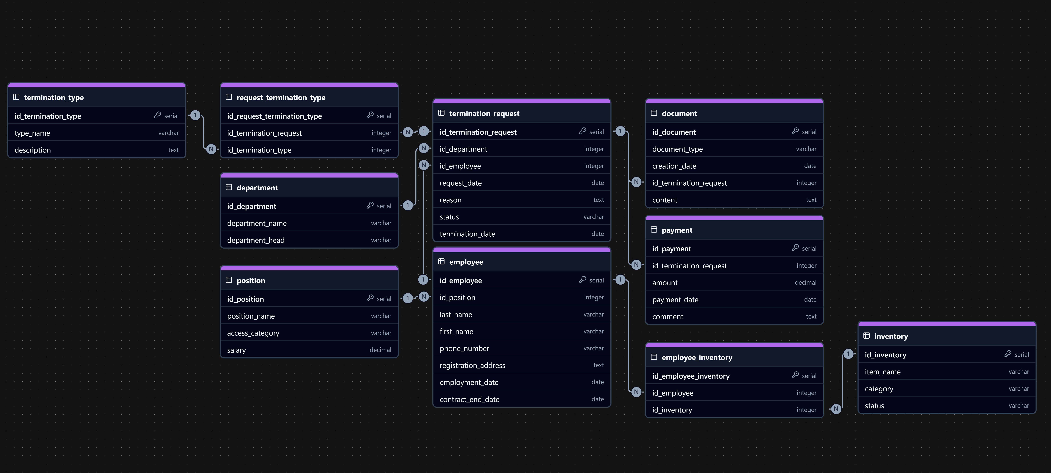Рисунок 1 — Физическая схема данных

Код диаграммы: xcro

ЗАКЛЮЧЕНИЕ

В ходе выполнения практической работы была успешно спроектирована физическая схема данных для бизнес-процесса «Управление увольнениями» с использованием ChartDB. Модель приведена к третьей нормальной форме, что обеспечивает:

* Отсутствие избыточности данных за счет разделения сущностей и использования связующих таблиц.
* Логичную структуру с английскими названиями атрибутов и таблиц, что соответствует требованиям современного проектирования БД.